**Data Visualization in Spreadsheets**

**Using Sheets as a Business Intelligence Platform**

**Formatting your line chart**

**1. [1.] Formatting your line chart [Çizgi grafiğinizi biçimlendirme]**

Now that you have created a line chart, let's look at the formatting options we can use to jazz it up a bit. [Artık bir çizgi grafiği oluşturduğunuza göre, onu biraz canlandırmak için kullanabileceğimiz biçimlendirme seçeneklerine bakalım.]

**2. [2.] Chart and axis titles [Grafik ve eksen başlıkları]**

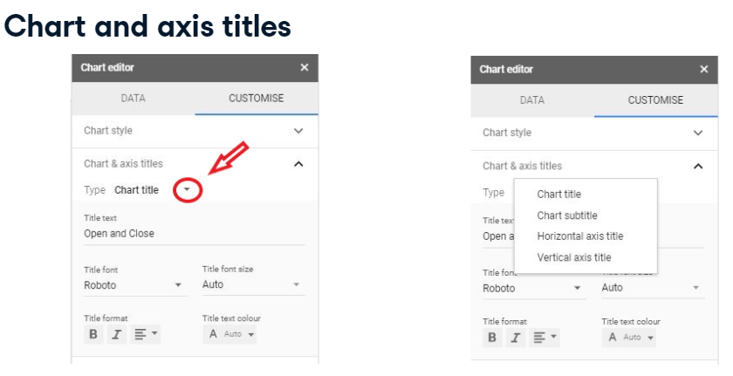

Your line chart is supposed to show a picture, so you need the information you are plotting to be clear. [Çizgi grafiğinizin bir resim göstermesi gerekiyor, bu nedenle net olması için çizdiğiniz bilgilere ihtiyacınız var.] Your chart should have a descriptive title, which you can change in the Chart editor by clicking Customize, then chart and axis titles. [Grafiğinizin açıklayıcı bir başlığı olmalıdır; bunu Grafik düzenleyicide Özelleştir'i ve ardından grafik ve eksen başlıklarını tıklayarak değiştirebilirsiniz.] You can also add a sub-title or add and change your vertical and horizontal axis titles here. [Ayrıca burada bir alt başlık ekleyebilir veya dikey ve yatay eksen başlıklarınızı ekleyip değiştirebilirsiniz.]

**3. [3.] Fonts and gridlines [Yazı tipleri ve kılavuz çizgileri]**

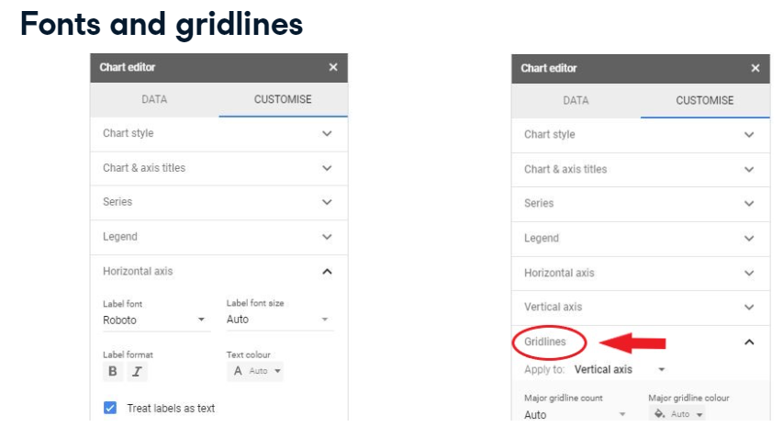

Make sure your Title and axis fonts are clear and professional. [Başlık ve eksen yazı tiplerinizin net ve profesyonel olduğundan emin olun.] You can select Treat labels as text on your horizontal axis to put them on a slant. [Etiketleri eğik olarak yerleştirmek için yatay eksende etiketleri metin olarak ele al'ı seçebilirsiniz.] A 30-degree slant is normally sufficient. [30 derecelik bir eğim normalde yeterlidir.] Remember, you can also manipulate the maximum and minimum values of your charts. [Grafiklerinizin maksimum ve minimum değerlerini de değiştirebileceğinizi unutmayın.] As with column charts, be aware of your gridlines. [Sütun grafiklerde olduğu gibi, kılavuz çizgilerinizin farkında olun.] Sometimes they make your chart too busy and sometimes they are useful. [Bazen grafiğinizi çok meşgul ederler ve bazen de faydalıdırlar.] Play around with the options and see what works. [Seçeneklerle oynayın ve neyin işe yaradığını görün.]

**4. [4.] Legend Placement [Efsane Yerleştirme]**

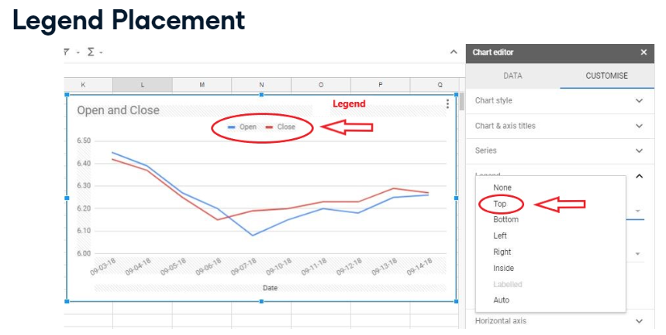

Three other important options that you need to consider are the legend, line style, and data points. [Göz önünde bulundurmanız gereken diğer üç önemli seçenek gösterge, çizgi stili ve veri noktalarıdır.] You can easily change your legend placement. [Efsane yerleşiminizi kolayca değiştirebilirsiniz.] Go to the Chart editor, then customize then Legend and select the position you require. [Grafik düzenleyiciye gidin, ardından özelleştirin, ardından Gösterge ve istediğiniz konumu seçin.]

**5. [5.] Line Style [Çizgi Stili]**

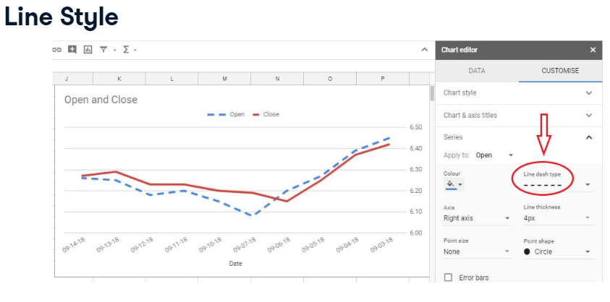

There are also a variety of line styles to select from, and you can change the type, color, and thickness. [Ayrıca aralarından seçim yapabileceğiniz çeşitli çizgi stilleri vardır ve türü, rengi ve kalınlığı değiştirebilirsiniz.] You can also change the vertical axis for each series from left to right. [Ayrıca her seri için dikey ekseni soldan sağa değiştirebilirsiniz.]

**6. [6.] Data points [Veri noktaları]**

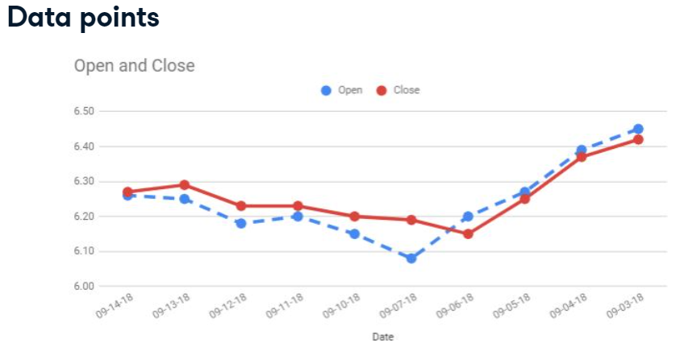

You can format your data points in the same spot. [Veri noktalarınızı aynı noktada biçimlendirebilirsiniz.] Data points make your charts easier to read. [Veri noktaları, çizelgelerinizin okunmasını kolaylaştırır.] Make sure they are not so large as to cloud your chart. [Grafiğinizi bulutlandıracak kadar büyük olmadıklarından emin olun.] The default point shape is a circle, but this is also something you can change. [Varsayılan nokta şekli bir dairedir, ancak bu aynı zamanda değiştirebileceğiniz bir şeydir.]

**7. [7.] Error bars, data labels, and trendlines [Hata çubukları, veri etiketleri ve eğilim çizgileri]**

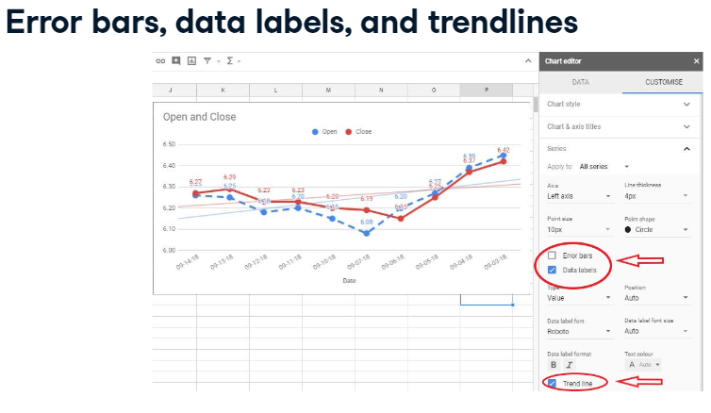

Other options for your chart include Error bars, trendlines, and data labels. [Grafiğiniz için diğer seçenekler arasında Hata çubukları, eğilim çizgileri ve veri etiketleri bulunur.] Error bars are used to convey uncertainty, while trendlines show the general direction of the data. [Hata çubukları belirsizliği iletmek için kullanılırken eğilim çizgileri verilerin genel yönünü gösterir.] Data labels can be useful, but can also crowd a chart. [Veri etiketleri yararlı olabilir, ancak aynı zamanda bir grafiği kalabalıklaştırabilir.] There may be a lot on your dashboard, so don't make it too busy, as the chart may be pretty small. [Gösterge tablonuzda çok şey olabilir, bu nedenle grafik oldukça küçük olabileceğinden, onu çok meşgul etmeyin.]

**8. [8.] Changing the plotted range [Çizilen aralığı değiştirme]**

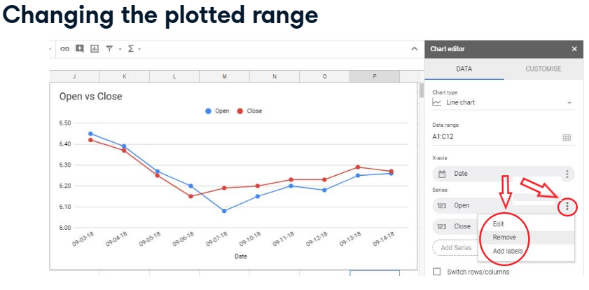

You can easily edit the range that is plotted, exactly as you did with the column chart. [Sütun grafiğinde yaptığınız gibi, çizilen aralığı kolayca düzenleyebilirsiniz.] Click the three dots to the right of the x-axis and select edit or remove to remove a series. [Bir diziyi kaldırmak için x ekseninin sağındaki üç noktayı tıklayın ve düzenle veya kaldır'ı seçin.] Add an additional series to your chart by using the Add Series option. [Seri Ekle seçeneğini kullanarak grafiğinize ek bir seri ekleyin.] You can also add data labels at this point. [Bu noktada veri etiketleri de ekleyebilirsiniz.]

**9. [9.] Simultaneous updates [Eşzamanlı güncellemeler]**

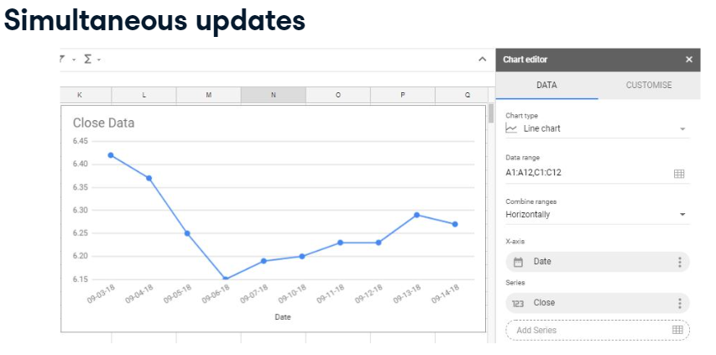

Remember that your chart feeds from the data, so as soon as you Edit or remove a series, or modify the data that is selected, your chart will update accordingly. [Grafiğinizin verilerden beslendiğini unutmayın; bu nedenle, bir diziyi düzenlediğiniz veya kaldırdığınız veya seçilen verileri değiştirdiğiniz anda grafiğiniz buna göre güncellenecektir.] Keep in mind, the title of your chart will need to be updated manually. [Grafiğinizin başlığının manuel olarak güncellenmesi gerektiğini unutmayın.]

**10. [10.] Your turn now! [Şimdi senin sıran!]**

Using the information you have just learned, let's practice jazzing up your chart to make it clear and succinct. [Yeni öğrendiğiniz bilgileri kullanarak, açık ve özlü hale getirmek için grafiğinizi canlandırmaya çalışalım.]

#### (1) Chart titles, axis, font, gridlines

Now that you have created a line chart, you will want to format it to make it more pleasing to the eye and professional.

##### Instructions

* Change your chart title to Open vs Close.
* Add a title to your vertical axis $AUD.

#### (2) Other formatting options

It's the little things like legend placement and font sizes that give your charts a bit of polish. In this task you will finish off formatting your chart to ensure maximum efficiency.

##### Instructions

* Move your legend inside the chart area by changing its 'Position' setting and change the font size to 10px.